*²*

**COMMISSION REGIONALE**

**DE DISCIPLINE**

Email : lrforancd@gmail.com

SÉANCE DU15JUIN2025

**PROCES VERBAL N°53**

**Présidentede la séance : Mme. AZRI Nassera**

**Secrétaire : Mr. BOUHADADA CHAOUKI**

**Membresprésents :Mr. BENABDELMOUMENE Lahouari**

**Mr. BOUCHEFRA SIDI MOHAMED**

**Mr. SEDJERARI KADA**

**\*\*\*\*\*\*\*\* Ordre du jour \*\*\*\*\*\*\*\***

**1. Courrier**

**2. Audience**

**3. Traitement des affaires**

*\*\*\*\*\*\*\*\*\*\*\*\*\*\*\*\*\*\*\*\*\*\*\*\*\*\*\*\*\*\*\*\*\*\*\*\*\*\*\*\*\*\*\*\*\*\*\*\*\*\*\*\*\*\*\*\*\*\*\*\*\*\*\*\*\*\*\*\*\*\*\*\*\*\*\*\*\*\*\*\*\*\*\*\*\*\*\*\*\*\*\*\*\*\*\*\*\*\*\*\*\*\*\*\*\*\*\*\*\*\*\*\*\*\*\**

AMENDES

**ARTICLE 132 SENIORS**

**Les amendes infligées à un club doivent être réglées dans les trois délais fixés (31 décembre, 28 février, 31 mai) de chaque saison.**

**Passé le délai le délai et après une mise en demeure pour paiement sous huitaine, la ligue défalquera un (01) point à l’équipe senior du club fautif.**

**Si le club n’a pas apuré le paiement de ses amendes avant le début du championnat, son engagement pour la saison sportive suivante demeure lié au règlement de ses dettes envers la ou les ligues concernées.**

**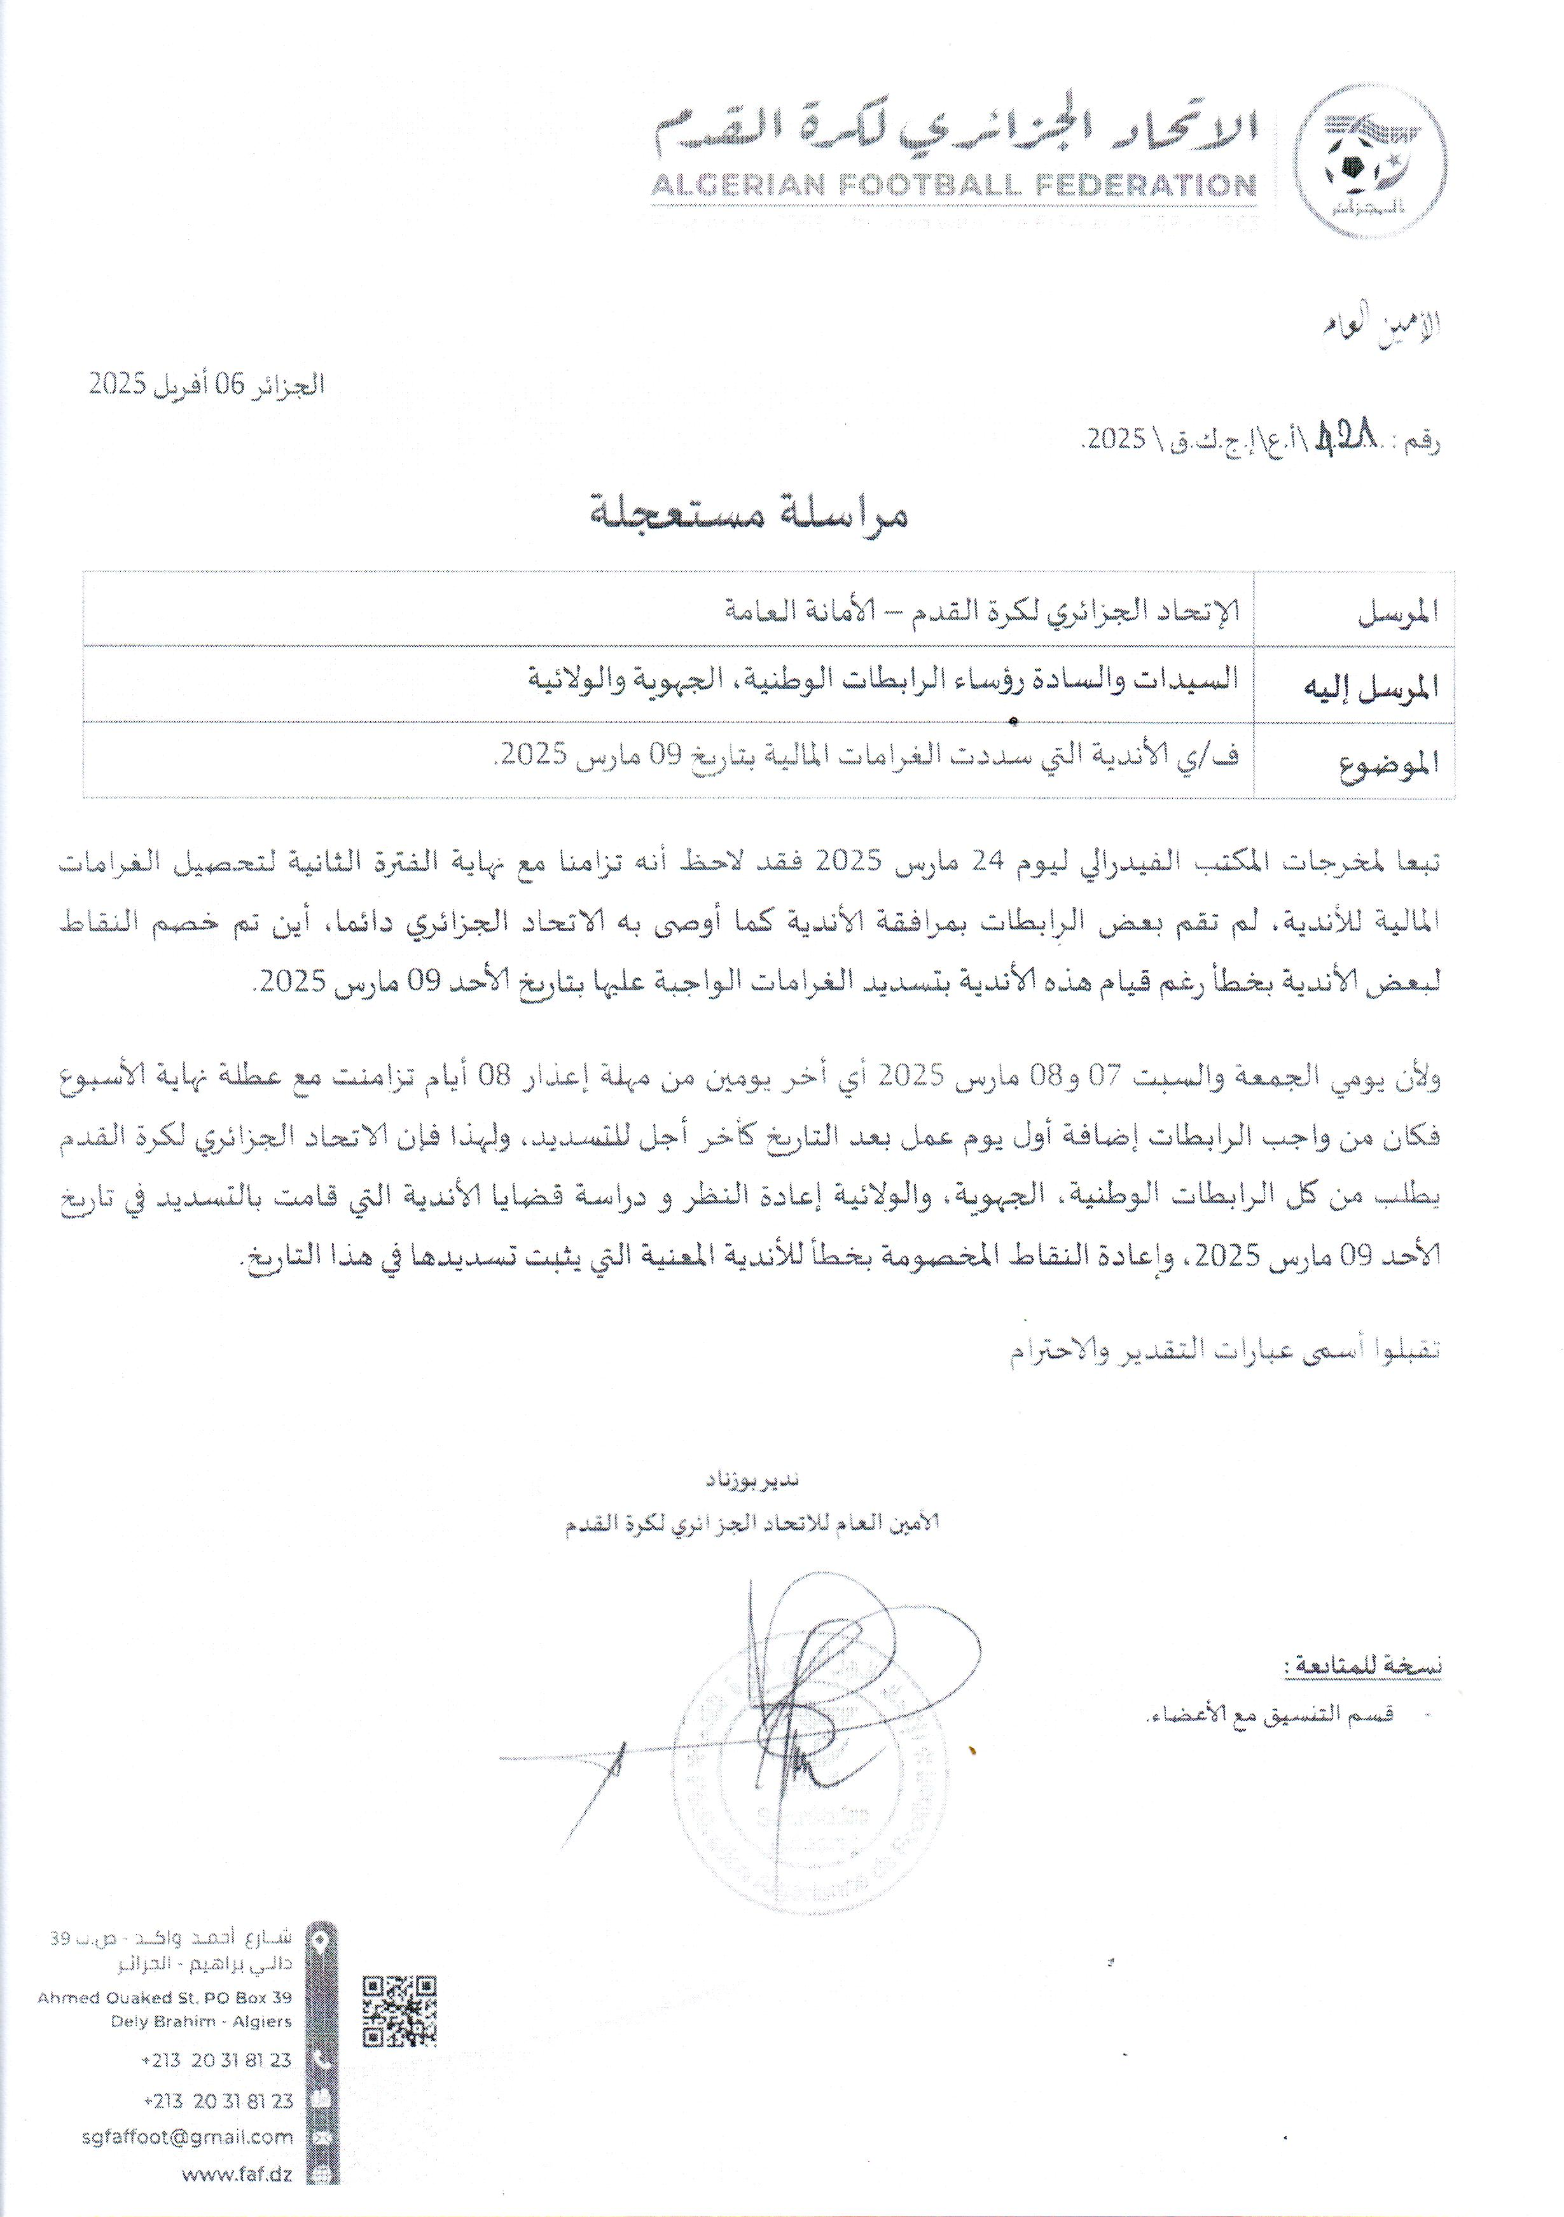**

été publiée le **27 mars 2025 dans une circulaire (N°44)** transmise à toutes les Ligues

L’amendement concerne les alinéas a et c

**a**/ Jet de fumigènes ou de divers projectiles dans les tribunes sans dommages physiques

**b**/ Jet de fumigènes ou de divers projectiles sur le terrain sans dommages physiques.

C’est la nature des sanctions qui a changé. Auparavant le huis clos est  prononcé après le troisième avertissement, mais ce sera désormais après cinq récidives.

Le montant des amendes a également  a changé. Pour les clubs de la LNFA, Il passe de **20 000 DA à 100 000 DA** pour la première infraction et à chaque fois il est augmenté de cent mille jusqu’à la **5ème infraction  qui entraine le huis clos**.

**Voici la publication partielle de l’ancien article**

ARTICLE 49 : JETS DE FUMIGÈNES ET DEPROJECTILES

1. Tout jet de fumigènes ou de divers projectiles est interdit. Le club des supporters fautifs est sanctionné comme suit :
2. a) Jet de fumigènes ou de divers projectiles dans les tribunes sans dommages physiques

Une amende de :

– Vingt mille dinars (20.000DA) pour le ou les club(s) des supporters fautifs de la division nationale amateur;……

En cas de récidive et à la troisième infraction l’amende est doublée et le huis clos est prononcé contre le ou les club(s) des supporters fautifs.

1. ) Jet de fumigènes ou de divers projectiles sur le terrain sans dommages physiques :

Une amende de :

– Cinquante mille dinars (**50.000 DA**) pour les club(s) des supporters fautifs de la division nationale amateur.

En cas de récidive et à la troisième infraction l’amende est doublée et le **huis clos** est prononcé contre le ou les club(s) des supporters fautifs.

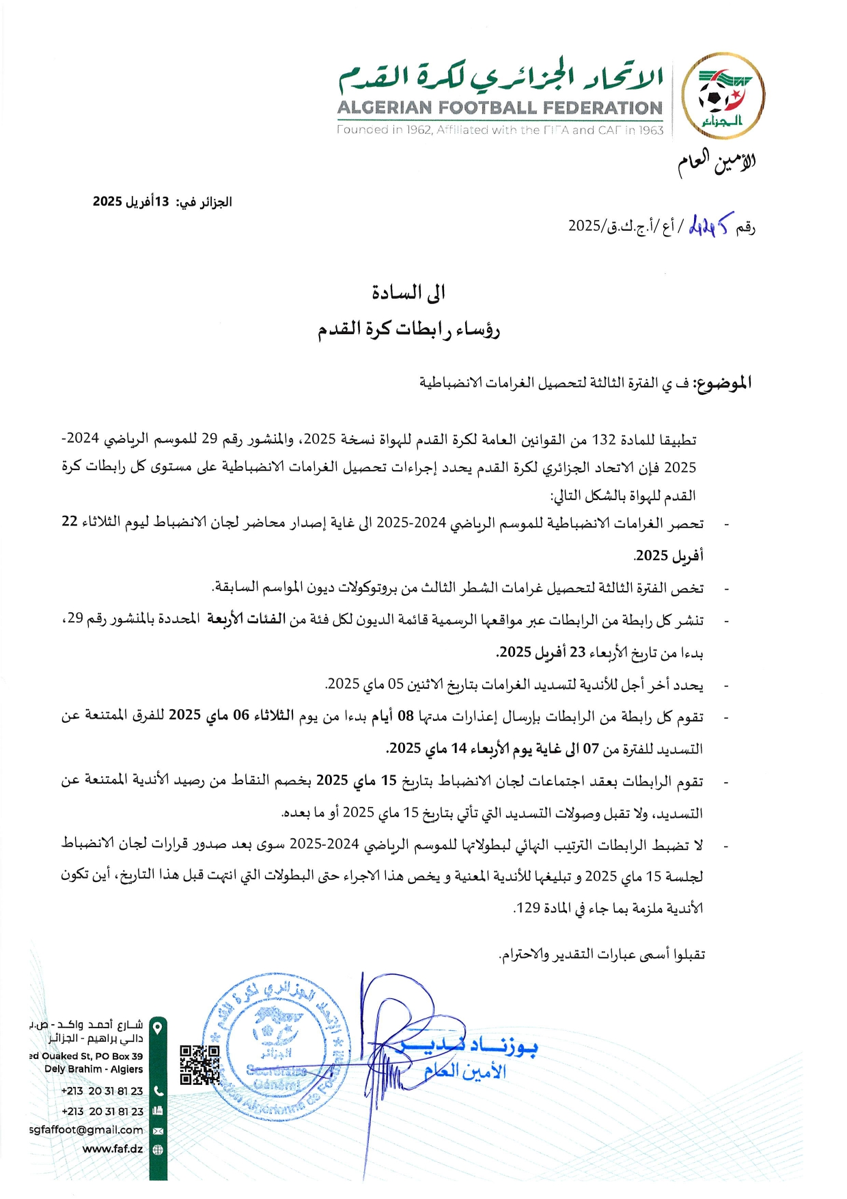rticle 49 des règlements généraux du football amateur a été amendé par la FAF. L’information a

***REGLEMENTS ET QUALIFICATIONS***

***DISCIPLINES :***

**RECTIFICATIF :**

**COURRIER :/**

**AUDIENCE :/**

***DISCIPLINES :***

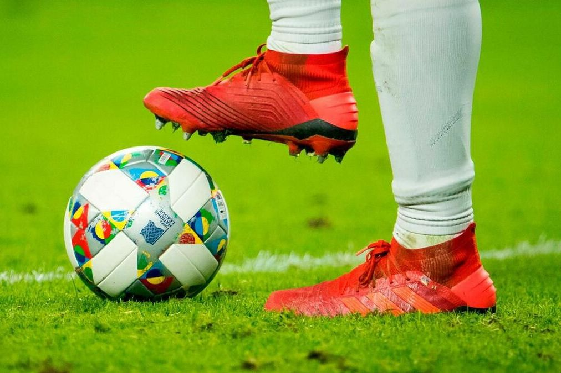

## III – TRAITEMENT DES AFFAIRES:

تبقا لطلبكم الخاص بفتح تحقيق و المؤرخ في 01 جوان 2025 تحت رقم 1237 و 1238 حول مجريات اللقاء الدي دار بين فريق اولمبيك بوخنفيس و وفاق حمام بوحجر.

و كدا الطلب الثاني الخاص بعدم تسديد الاشتراكات الخاص بفريق اولمبيك بوخنفيس .

حيث انكم صرحتم انه هناك تلاعب بنتيجة المقابلة .و دلك بمنع 09 لاعبين أساسيين من لعب المقابلة .

حيث انه و بعد استدعاء رئيس النادي السيد نها

ري جمال شخصيا

حيث ان هدا الأخير لم يلبي الطلب و لم يحضر.

حيث انه و بعد فتح تحقيق معمق في الشكوتين تبين ان الاعبين 09 المذكورين فيها قد لعبو المقابلة باستثناء واحد منهم .

حيث ان هدا الاتهام الخطير مس بالرابطة و بفريقبوخنفيس يمثل خرق للقانون.

و عليه :

فان لجنة الانضباط و طبقا لمادتين 121 و 125 من قانون البطولات الجهوية بمعاقبة رئيس النادي الرياضي الهاوي لبلدية سيديإبراهيم بالإقصاء لمدة سنتين نافدتين و غرامة مالية قدرها 20.000 دج

***« SENIORS »***

***DIVISION REGIONALE I***

***DIVISION REGIONALE I I (A)***

***DIVISION REGIONALE I I (B)***

###### **JEUNES**

bd00013_

|  |
| --- |
| PLAY OFF (FINAL) |

VENDREDI 13.06.2025

AFFAIRE N° 1683

**JSSAOURA – RCBOR (U19)**

***Joueurs avertis :***

-AYAD Laid j0293 ; JSS

Comportement antisportif : **avertissement**

-BARKA Tarek J0294 ; JSS

Comportement antisportif : **avertissement**

***Autres décisions :***

-Absence de l’entraineur de l’équipe RCBOR**10000 da d’amende**

AFFAIRE N° 1684

**WAC - WAT (U17)**

***Joueurs avertis :***

-CHOUIKH Ilyes j0055 ; WAC

Comportement antisportif : **avertissement**

-MEKICI Imadeddine j 0054 ; WAC

Comportement antisportif : **avertissement**

-ARKOUB Mohamed chihabddine j0221 ; WAT

Comportement antisportif : **avertissement**

-BRAHIMI Mohamed yasser j0242 ; WAT

Comportement antisportif : **avertissement**

-BELARBI Yasser j0225 ; WAT

Comportement antisportif : **avertissement**

***Autres décisions :***

-Absence de l’entraineur de l’équipe WAT **10000 da d’amende**

AFFAIRE N° 1685

**RCGO – MJARZEW (U15)**

***Joueurs avertis :***

-CHERIF Abdelalim j0427 ; MJA

Comportement antisportif : **avertissement**

-KHELIL Mohamed belkacem J0425 ; MJA

Comportement antisportif : **avertissement**

-NEDJAR Mohamed rayane J5672 ; MJA

Comportement antisportif : **avertissement**

-MEDJAHED Adem J 1080 ; RCGO

Comportement antisportif : **avertissement**

-ZAHAF Mekki J 0331 ; RCGO

Comportement antisportif : **avertissement**

-FODIL Ibrahim J 0290 ; RCGO

Comportement antisportif : **avertissement**

-BOUDJELLAL Ayoub J 0329 ; RCGO

Comportement antisportif : **avertissement**

**Présidente de la séance : Mme. AZRI Nassera**

**Secrétaire : Mr. BOUHADADA CHAOUKI**